Отчёт по лабораторной работе

Исаев Рамазан Курбанович

Содержание

Список иллюстраций

Список таблиц

# 1 Цель работы

Освоение процедуры компиляции и сборки программ, написанных на ассемблере NASM.

# 2 Задание

1. В каталоге ~/work/arch-pc/lab04 с помощью команды cp создайте копию файла hello.asm с именем lab4.asm
2. С помощью любого текстового редактора внесите изменения в текст программы в файле lab4.asm так, чтобы вместо Hello world! на экран выводилась строка с вашими фамилией и именем.
3. Оттранслируйте полученный текст программы lab4.asm в объектный файл. Выполните компоновку объектного файла и запустите получившийся исполняемый файл.
4. Скопируйте файлы hello.asm и lab4.asm в Ваш локальный репозиторий в ката- лог ~/work/study/2024-2025/“Архитектура компьютера”/arch-pc/labs/lab04/. Загрузите файлы на Github.

# 3 Теоретическое введение

Основными функциональными элементами любой ЭВМ являются центральный процессор, память и периферийные устройства. Взаимодействие этих устройств осуществляется через общую шину, к которой они подключены. Физически шина представляет собой большое количество проводников, соединяющих устройства друг с другом. В современных компьютерах проводники выполнены в виде электропроводящих дорожек на материнской плате. Основной задачей процессора является обработка информации, а также организация координации всех узлов компьютера. В состав центрального процессора входят следующие устройства:

арифметико-логическое устройство (АЛУ) — выполняет логические и арифметические действия, необходимые для обработки информации, хранящейся в памяти;  
устройство управления (УУ) — обеспечивает управление и контроль всех устройств компьютера;  
регистры — сверхбыстрая оперативная память небольшого объёма, входящая в состав процессора, для временного хранения промежуточных результатов выполнения инструкций; регистры процессора делятся на два типа: регистры общего назначения и специальные регистры. Для того, чтобы писать программы на ассемблере, необходимо знать, какие регистры процессора существуют и как их можно использовать. Большинство команд в программах написанных на ассемблере используют регистры в каче- стве операндов. Практически все команды представляют собой преобразование данных хранящихся в регистрах процессора, это например пересылка данных между регистрами или между регистрами и памятью, преобразование (арифметические или логические операции) данных хранящихся в регистрах. Доступ к регистрам осуществляется не по адресам, как к основной памяти, а по именам. Каждый регистр процессора архитектуры x86 имеет свое название, состоящее из 2 или 3 букв латинского алфавита. В качестве примера приведем названия основных регистров общего назначения (именно эти регистры чаще всего используются при написании программ):  
RAX, RCX, RDX, RBX, RSI, RDI — 64-битные  
EAX, ECX, EDX, EBX, ESI, EDI — 32-битные  
AX, CX, DX, BX, SI, DI — 16-битные  
AH, AL, CH, CL, DH, DL, BH, BL — 8-битные

Другим важным узлом ЭВМ является оперативное запоминающее устройство (ОЗУ). ОЗУ — это быстродействующее энергозависимое запоминающее устройство, которое напрямую взаимодействует с узлами процессора, предназначенное для хранения программ и данных, с которыми процессор непосредственно работает в текущий момент. ОЗУ состоит из одинаковых пронумерованных ячеек памяти. Номер ячейки памяти — это адрес хранящихся в ней данных. Периферийные устройства в составе ЭВМ:

устройства внешней памяти, которые предназначены для долговременного хранения больших объёмов данных.  
устройства ввода-вывода, которые обеспечивают взаимодействие ЦП с внешней средой.

В основе вычислительного процесса ЭВМ лежит принцип программного управления. Это означает, что компьютер решает поставленную задачу как последовательность действий, записанных в виде программы.

Коды команд представляют собой многоразрядные двоичные комбинации из 0 и 1. В коде машинной команды можно выделить две части: операционную и адресную. В операционной части хранится код команды, которую необходимо выполнить. В адресной части хранятся данные или адреса данных, которые участвуют в выполнении данной операции. При выполнении каждой команды процессор выполняет определённую последовательность стандартных действий, которая называется командным циклом процессора. Он заключается в следующем:

формирование адреса в памяти очередной команды;  
считывание кода команды из памяти и её дешифрация;  
выполнение команды;  
переход к следующей команде.

Язык ассемблера (assembly language, сокращённо asm) — машинно-ориентированный язык низкого уровня. NASM — это открытый проект ассемблера, версии которого доступны под различные операционные системы и который позволяет получать объектные файлы для этих систем. В NASM используется Intel-синтаксис и поддерживаются инструкции x86-64. # Выполнение лабораторной работы

## 3.1 Программа Hello world!

В домашней директории создаю каталог, в котором буду хранить файлы для текущей лабораторной работы.

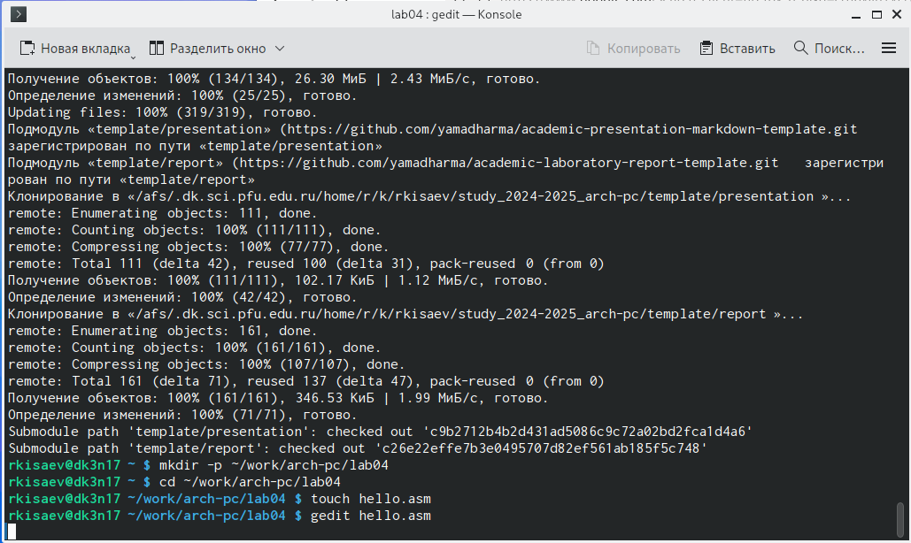

# 4 Транслятор NASM

Компилирую с помощью NASM свою программу

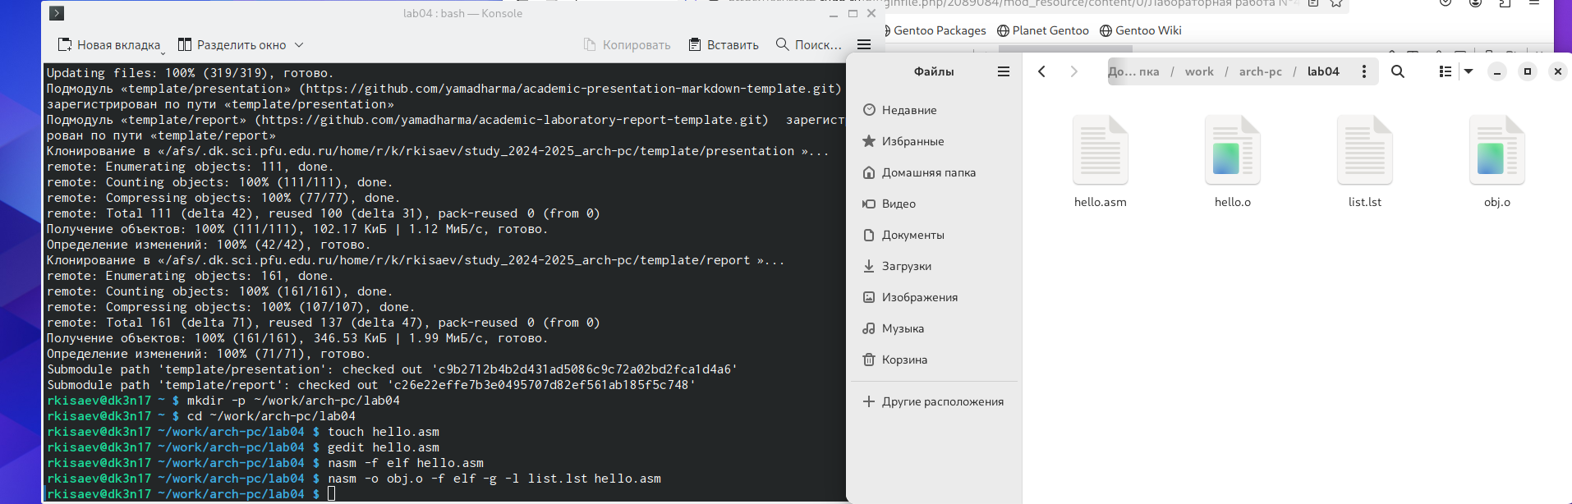

# 5 Расширенный синтаксис командной строки NASM

Выполняю команду, она скомпилировала исходный файл hello.asm в obj.o, расшиерние .o говорит о том, что файл - объектный, помимо него флаги -g -l подготвоят файл отладки и листинга соответственно.

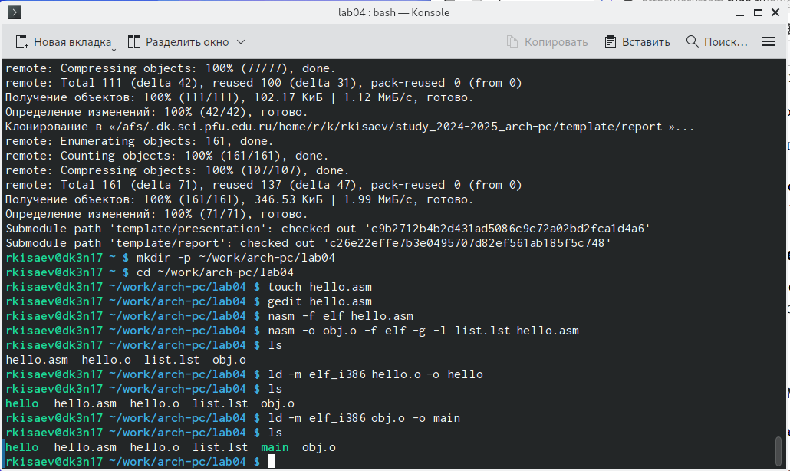

# 6 Компоновщик LD

Затем мне необходимо передать объектный файл компоновщику, делаю это с помощью команды ld

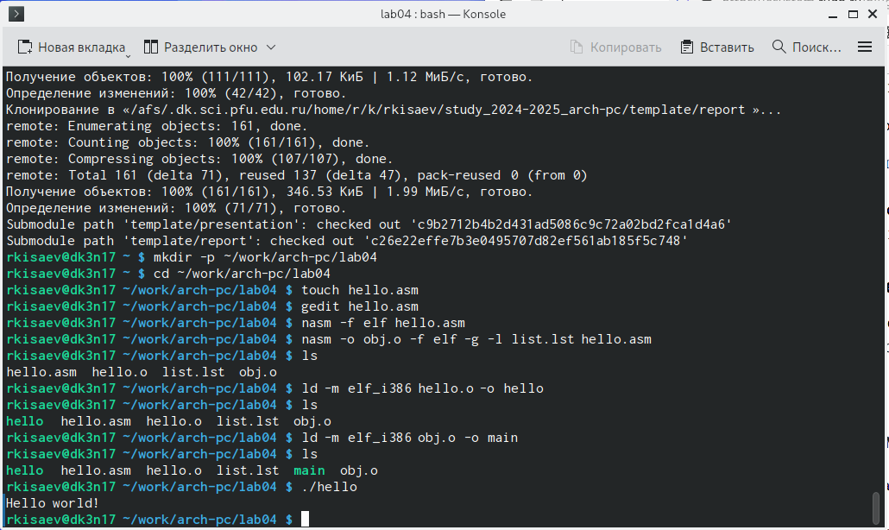

# 7

Выполняю следующую команду …, результатом исполнения команды будет созданный файл main, скомпонованный из объектного файла obj.o.



Запускаю исполняемый файл из текущего каталога.

# 8 Задания для самостоятельной работы

Создаю копию файла для последующей работы с ней. Редактирую копию файла, заменив текст на свое имя и фамилию.

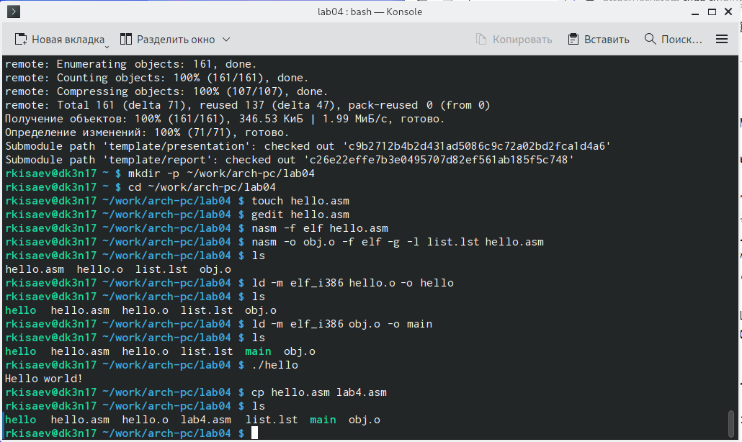

# 9

Редактирую копию файла, заменив текст на свое имя и фамилию.

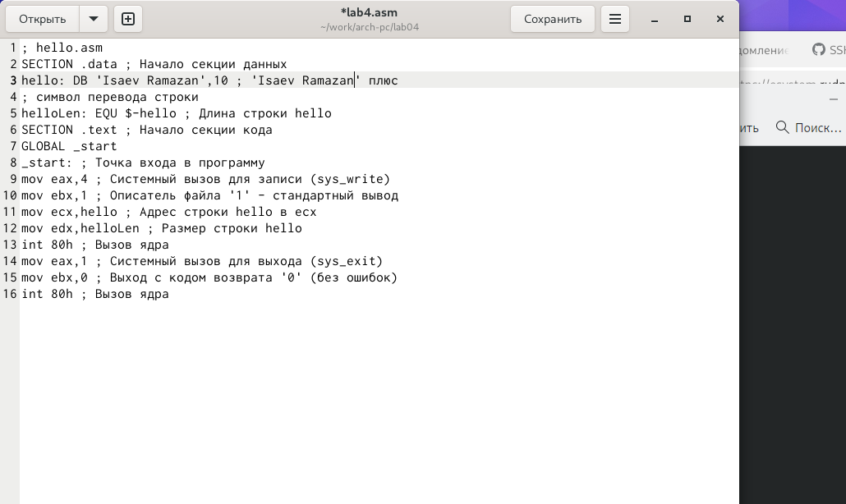

Транслирую копию файла в объектный файл, компоную и запускаю.

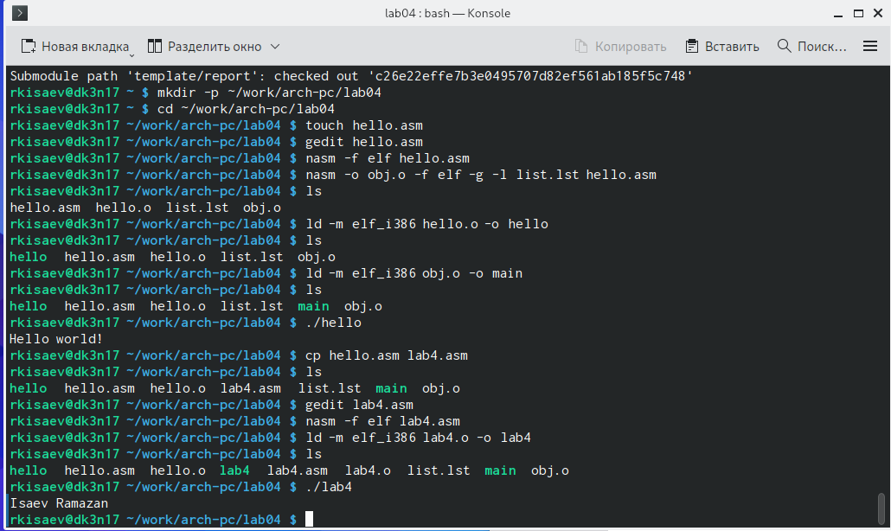

# 10

Убедившись в корректности работы программы, копирую рабочие файлы в свой локальный репозиторий.

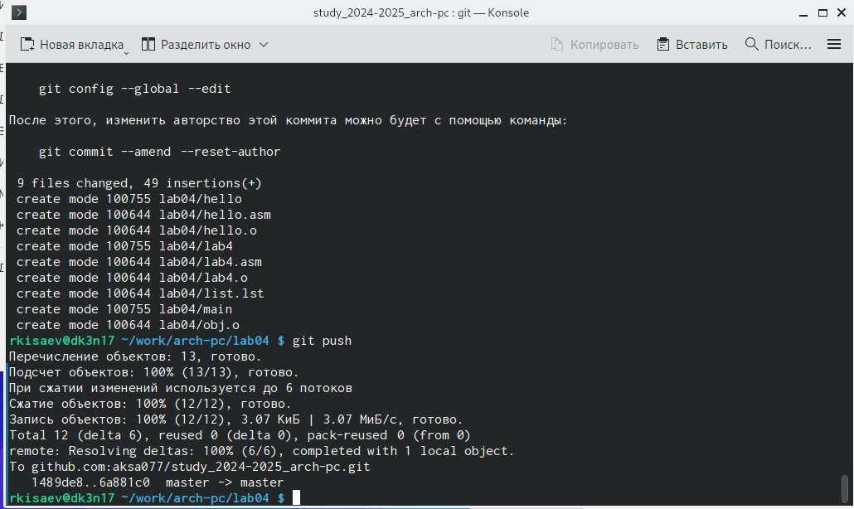

# 11 Выводы

При выполнении данной лабораторной работы я освоила процедуры компиляции и сборки программ, написанных на ассемблере NASM.

# Список литературы